Neuer Kärcher Hartbodenreiniger FC 7 Cordless macht Staubsauger und Mopp überflüssig

Einfach saubere Böden

Pressekontakt
Moritz Dittmar
Pressereferent
Alfred Kärcher SE & Co. KG
Alfred-Kärcher-Str. 28-40
71364 Winnenden
T +49 71 95 14-3919
moritz.dittmar@de.kaercher.com
Winnenden, im Juli 2020 – Der neue Kärcher-Hartbodenreiniger FC 7 Cordless entfernt alle Arten von trockenem und feuchtem Alltagsschmutz in einem Arbeitsgang. Auf Staubsaugen vor dem Bodenwischen kann verzichtet werden. Gegenüber manuellen Methoden spart das akkubetriebene Gerät nicht nur Zeit, sondern erzielt auch ein deutlich besseres Reinigungsergebnis.
Vier Walzen gegen den Schmutz
Das neue Flaggschiff der Kärcher-Hartbodenreinigerreihe arbeitet mit vier gegenläufig rotierenden Reinigungswalzen, die permanent mit Frischwasser und Reinigungsmittel befeuchtet werden. Die Walzen nehmen jeglichen Haushaltsschmutzzuverlässig auf und wischen den Boden sowohl in der Vorwärts- als auch in der Rückwärtsbewegung. Dank eines 2-Tankssystems wird das Schmutzwasser in einem separaten Behälter aufgenommen und nicht auf dem Boden verteilt. Auch größere Teilchen wie Cornflakes und Haare stellen für den FC 7 Cordless keine Herausforderung dar, vorheriges Staubsaugen ist nicht nötig. Ist der Frischwassertank leer, gibt das Gerät dem Nutzer ein visuelles und akustisches Signal, bei vollem Schmutzwassertank schaltet sich der FC 7 Cordless selbstständig ab.
Leichte Handhabung
Dank der gegenläufig rotierenden Walzen lässt sich das Gerät leicht manövrieren, egal ob auf Laminat, Fliesen oder PVC. Da es sich mit sehr wenig Wasser begnügt, eignet es sich auch für empfindliche Oberflächen wie geöltes Parkett. Wassermenge und Walzendrehzahl lassen sich über zwei Stufen bequem vom Handgriff aus anpassen. Für besonders hartnäckigen Schmutz steht die Boost-Funktion zur Verfügung, bei der die Drehzahl und Wassermenge kurzfristig erhöht werden. Durch die mittige Position des Antriebs reinigt das Modell zuverlässig bis an den Rand und das flexible Gelenk ermöglicht ein weites Unterfahren von niedrigen Möbeln. In der Premium-Version verfügt der FC 7 Cordless über LED Lichter im Bodenkopf, mit denen Schmutz auch in dunklen Ecken und Räumen ohne Tageslicht gut sichtbar wird.
Kabellose Freiheit
Die Akkulaufzeit von ca. 45 Minuten reicht für bis zu 135 m². Nach getaner Arbeit lässt sich der freistehende FC 7 Cordless in seiner Station reinigen und abstellen. Dank des Selbstreinigungsmodus spült das Gerät den Schmutz von den Walzen automatisch ab. Anschließend kann der FC 7 Cordless gemeinsam mit dem Zubehör in der Parkstation gelagert und getrocknet werden.
Maßgeschneidertes Zubehör
Neben den Universalwalzen sind auch Steinwalzen erhältlich (beim FC 7 Cordless Premium befinden sich diese bereits im Lieferumfang). Dank ihrer zusätzlichen Borsten reinigen sie auch hartnäckige Verschmutzungen und Fugen zuverlässig. Alle Walzen sind maschinenwaschbar bei 60°C. Insgesamt sind vier eigens entwickelte Reinigungsmittel für das Gerät erhältlich. Neben dem Universalreiniger gibt es ein Mittel für Steinböden, sowie jeweils ein Reinigungs- und Pflegemittel für versiegelte bzw. geölte und gewachste Holzböden.

 | FC 7 Cordless Premium | FC 7 Cordless
Akkulaufzeit (min) | 45 | 45
Flächenleistung pro Akkuladung (m²) | 135 | 135
Tankinhalt Frischwasser (ml) | 400 | 400
Tankinhalt Schmutzwasser (ml) | 200 | 200
Arbeitsbreite Walzen (mm) | 300 | 300
Akkuladezeit (h) | 4 | 4
Gewicht ohne Zubehör (kg) | 4,3 | 4,3
Abmessungen (L×B×H) (mm) | 310 x 230 x 1210 | 310 x 230 x 1210
LED Licht | Ja | Nein
Lieferumfang | Universalwalzen, Steinwalzen, Park- und Reinigungsstation, 500 ml Universalreiniger, 30 ml Stein-Reiniger | Universalwalzen, Park- und Reinigungsstation, 30 ml Universalreiniger

Eine Word-Datei und druckfähige Bilder zu dieser Presseinformation liegen für Sie in unserem Newsroom https://www.kaercher.com/presse zum Download bereit.
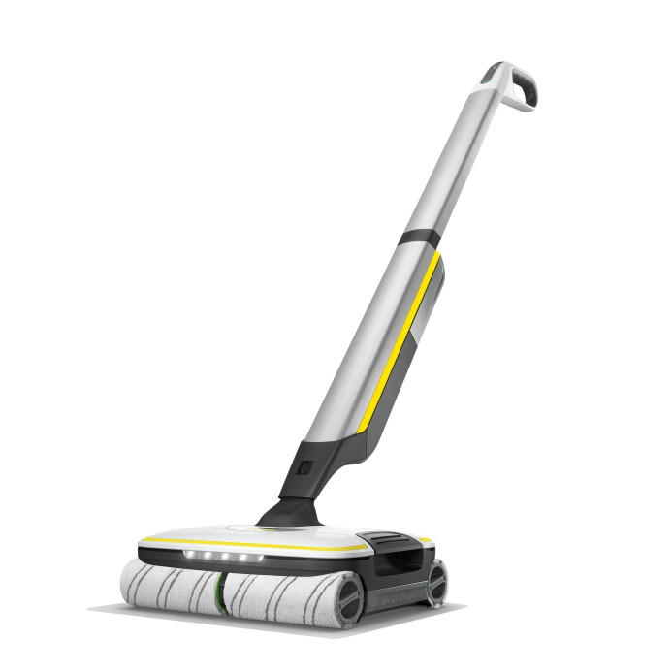
Der FC 7 Cordless reinigt Hartböden aller Art mit vier gegenläufig rotierenden Reinigungswalzen, die permanent mit frischem Wasser und Reinigungsmittel befeuchtet werden.

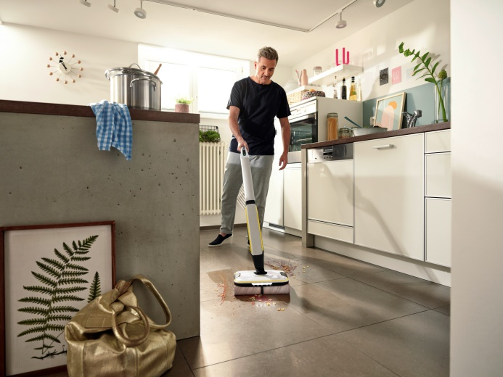
2-in-1: Der Hartbodenreiniger entfernt alle Arten von trockenem und feuchtem Alltagsschmutz – vorheriges Staubsaugen entfällt.

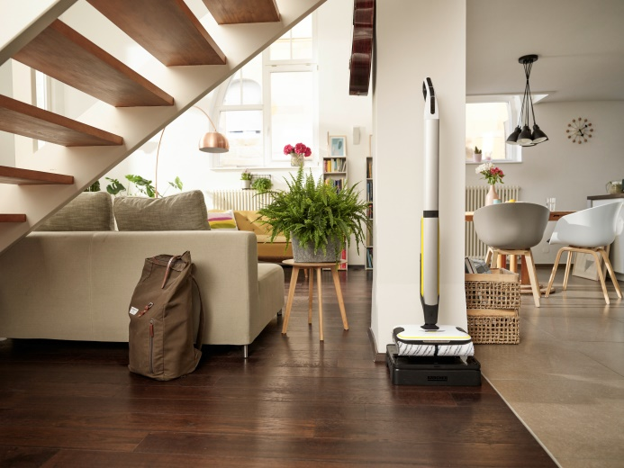
Nach dem Reinigen wartet der FC 7 Cordless in der Park- und Reinigungsstation auf seinen nächsten Einsatz, dank ca. 45 Minuten Akku-Laufzeit schafft das Gerät bis zu 135 m² pro Akkuladung.

